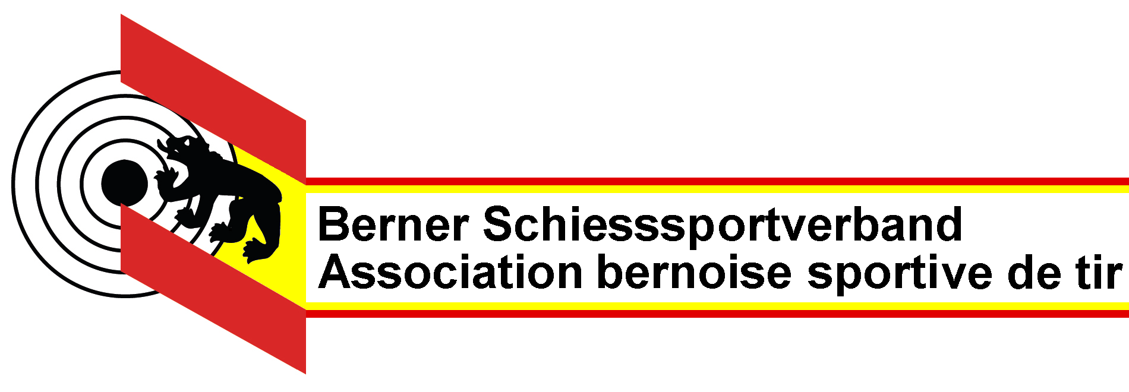

Anmeldeformular Nachwuchskurse BSSV
(Für Nachwuchskurse G300m, OP50m und Kurse ohne J+S Leiter und Coach)

Name des Vereins: Sportschützen Lotzwil-Langenthal

Kategorie: Gewehr 300m

Kursdaten: von/bis 16.04.2013 – 07.10.2013 Zeit: 18.00 – 20.30 Uhr

Wochentag: Dienstag Ort: Lotzwil

Jungschützenleiter
Ausbildung: 2007 WK: 2012

Trainer C SSV
Ausbildung: 2002 Schiesskurs: 2012

Angaben zum René Dennler
Kurleiter: Ursprungstrasse 35
Verantwortlicher: 4912 Aarwangen
N: 079 324 89 61
E: dennler.rene@bluewin.ch

